Contacto para esta cotización
Nombre del contacto | Franco Castañeda
Teléfono de contacto | +56950842687
Mail del contacto | franco.castaneda@uoh.cl

Nombre de la cotización  Este será el nombre que verán los proveedores al momento de cotizar. | Compra materiales de enseñanza para el diseño y fabricación de ayudas técnicas en tecnología 3D
Descripción de la cotización  Ingresar una descripción breve que explique de qué se trata este llamado a cotizar. | Se requiere cotizar y adquirir materiales de enseñanza, para impresoras 3D.
Dirección de entrega del producto o servicio | Av. Libertador Bernardo O’Higgins 611.
Región de entrega del producto o servicio | Región de O´Higgins
comuna de entrega del producto o servicio | Rancagua-Rengo-Rancagua
Plazo de entrega  Se refiere al plazo de ejecución o entrega una vez aceptada la orden de compra. | 5 días corridos

Descripción Producto o Servicio
Se requiere cotizar y adquirir los siguientes materiales de enseñanza para el diseño y fabricación de ayudas técnicas en tecnología 3D.
10 | Kit 4 Boquillas Unicorn compatibles con Creality K1C
1 | Boquilla Alto Flujo de Titanio y Cobre compatible con Creality K1C
8 | Kit Bloque Calentador Hotend para Creality K1C
6 | Pei Magnético Suave para Creality ENDER 3 V3 KE - 23.5x23.5cm
3 | Cámara Nébula de Alta Precisión compatible con Creality Ender 3 V3 KE

Total, Cantidades  Se refiere al total, por ejemplo 2 cajas o 2 unidades | 55 unidades en total

Monto total estimado disponible  El monto no podrá superar las 30 UTM despacho e impuestos incluidos. | $1.500.000

Kit 4 Boquillas Unicorn compatibles con Creality K1C | 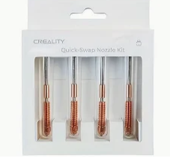
Boquilla Alto Flujo de Titanio y Cobre compatible con Creality K1C | 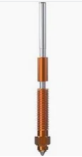
Kit Bloque Calentador Hotend para Creality K1C | 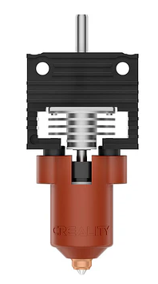
Pei Magnético Suave para Creality ENDER 3 V3 KE - 23.5x23.5cm | 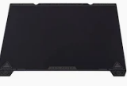
Cámara Nébula de Alta Precisión compatible con Creality Ender 3 V3 KE | 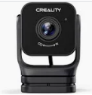

- Adjuntar cotización.
- Es posible ofertar equivalentes técnicos.
- Considerar despacho.

